ЛГС-70 |  | Спортивная станция «Виктория» (HDPE)
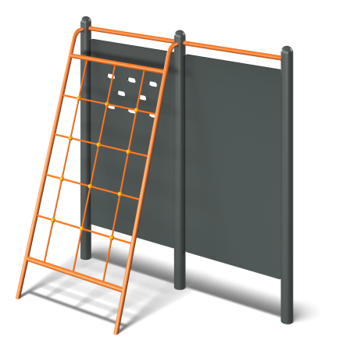

Размеры, мм: | 1000x2300x2400 | Вес, кг: | 213
Характеристики материалов
Материалы: влагостойкая березовая фанера, металл, акриловая краска, порошковая краска, пластик HDPE, полипропиленовый канат.
Столбы выполнены из металлической трубы диаметром 108 мм с толщиной стенки 4 мм. Верхняя часть столбов закрыта эллиптической металлической заглушкой.
Металлическая рама с сеткой выполнена из круглой трубы диаметром 33,5 мм и армированного полипропиленового каната диаметром 16 мм, состоящего из шести прядей. Каждая прядь армирована восемью металлическими проволоками..
Для соединения пересечений плетения сетки используются пластиковые цельнолитые Х-образные соединители, обжимные втулки из алюминиевого сплава, оцинкованные закрытые коуши.
Для фиксации крестообразных соединителей каната из полиамида при сборке используется саморез Torx 4,2x45 мм. Крестообразные соединители имеют цельнолитую конструкцию.
Штанга, расположенная между столбами так же выполнена из металлической круглой трубы диаметром 33,5 мм.
Щиты, установленные между опорными столбами выполнены из трехцветного пластика HDPE толщиной 15 мм. Щит, установленный напротив рамы с сеткой, имеет «ступеньки» для постановки ног в нижней части и овальные прорези для хвата руками в верхней части щита.
Все элементы, выполненные из металла покрыты порошковой полиэфирной краской.
Элементы комплекса:
Столб опорный – 3 шт.
Стенка с прорезями – 1 шт.
Стенка без прорезей – 1 шт.
Стенка из каната наклонная с рамой – 1шт.
Перемычка металлическая – 2 шт.
Комплект крепежа - 1 шт.

